Saper mieszczący się na sektorze rozruchowym - Sprawozdanie
Autor: Piotr Noga

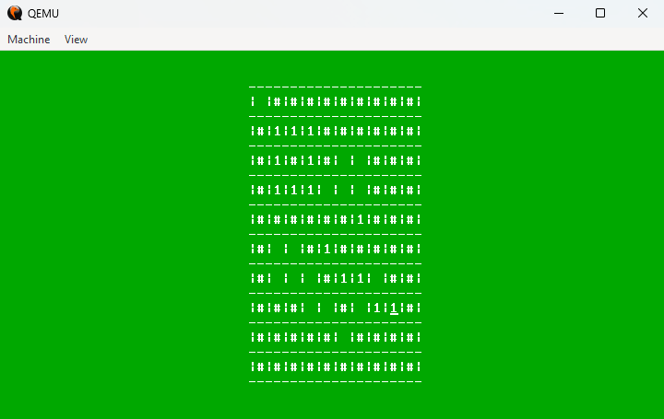Ilustracja 1: Zrzut ekranu z rozgrywki z ostatecznej wersji gry

Wstęp
W niniejszym dokumencie przedstawiony zostanie proces tworzenia uproszczonej wersji gry komputerowej “Saper”, która w całości mieści się na sektorze rozruchowym. Fakt ten, iż program może być umieszczony na takim sektorze, sprawia, że program może być wczytany do pamięci urządzenia niemal od razu po jego uruchomieniu. By móc tego dokonać, należy przede wszystkim rygorystycznie przestrzegać odpowiedniego rozmiaru całego kodu, odpowiedzialnego za działanie gry. W jednym z rozdziałów zostaną udokumentowane ustępstwa, jakie zostały podjęte w trakcie pisania kodu programu, aby on mógł być możliwie jak najmniejszy. Na początku każdego rozdziału, w którym prezentowane będą zmiany w kodzie, przedstawiony będzie jego fragment wraz z oryginalnymi komentarzami, którego się tyczy rozdział. Gdy dany fragment kodu zostanie dodany do istniejącej już etykiety, bądź będzie on zmieniony, zostanie to odpowiednio odnotowane za pomocą nawiasów ostrokątnych. Sprawozdanie to jest pisane w oparciu o napisany już kod, który został też odpowiednio zoptymalizowany pod kątem jego rozmiaru w skompilowanej formie. Prezentowane jego fragmenty zatem mogą początkowo powodować kłopoty w kompleksowym zrozumieniu kodu. Jak wspomniano wcześniej, zastosowane optymalizacje zostaną odpowiednio wytłumaczone w jednym z rozdziałów. Mimo faktu, że dokument ten jest pisany w odniesieniu do gotowego kodu, zachowane zostaną kroki, w których powstawał cały program. Przedstawiony zostanie przebieg wytwarzania kodu, poparty zrzutami ekranu, które pokazują efekty pracy w danym momencie.
Konfiguracja środowiska
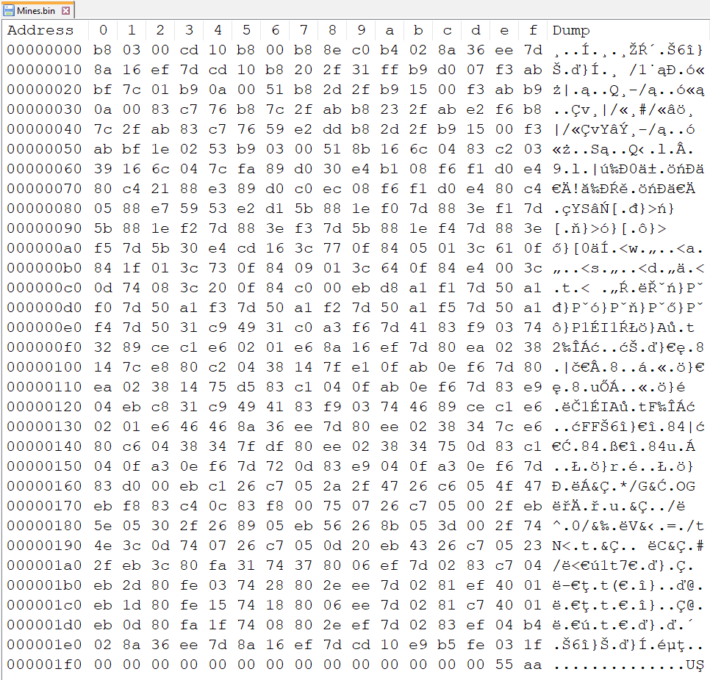Ilustracja 2: Kod programu w formie binarnej
Zanim będzie można przystąpić do tworzenia kodu programu, należy najpierw skonfigurować środowisko, w którym będzie można sprawnie doświadczyć efekty pracy. W tym celu zainstalowane zostały emulator QEMU oraz kompilator NASM. QEMU w prosty sposób umożliwia uruchamianie przygotowanego kodu w taki sposób, jakby on faktycznie znajdował się w sektorze rozruchowym na nośniku danych. Kompilator NASM natomiast za pomocą jednego polecenia kompiluje kod asemblera do formy binarnej, która jest obsługiwana przez QEMU.

Pierwsze kroki
W oparciu o zebrane notatki a w szczególności o wideoporadniki dotyczące tworzenia innych gier na podobnej zasadzie, podjęty został plan działania przy tworzeniu kodu. Kolejne rozdziały tego dokumentu stanowią rozwinięcie ogólnikowych działań, które były zaplanowane w ów planie. Wyglądał on następująco:
- Zapewnienie graficznej prezentacji gry
- Wdrożenie sterowania
- Napisanie logiki gry.
Najbardziej widocznym efektem pracy jest wizualne przedstawienie gry, zatem od tego został rozpoczęty proces twórczy.

Ustawienia kodu
Fragment omawianego kodu:
use16 ; 16-bitowy kod
org 7C00H ; ustawienie bootsectora w pamieci na pozycji 7C00H

times 510-($-$$) db 0 ; zerowanie niewykorzystanego miejsca
dw 0AA55H ; zakonczenie pliku sygnatura

Jeszcze przed rozpoczęciem pisania faktycznego kodu, należy pokrótce zawrzeć w kodzie kilka instrukcji. Na samym początku programu jest zawarta dyrektywa use16, która informuje kompilator NASM o tym, że kod asemblerowy będzie działał w trybie 16-bitowym. org 7C00H umożliwia uruchomienie programu w taki sposób, jakby znalazł się on na sektorze rozruchowym. Przedostatnia linia kodu jest odpowiedzialna za wypełnienie niewykorzystanego miejsca bajtami zerowymi, natomiast dw 0AA55H sprawia, że na końcu kodu w formie binarnej będzie zapisana sygnatura 55 AA. Odwrotna kolejność w kodzie programu wynika z zapisu little endian.
Rysowanie po ekranie - zmiana tła
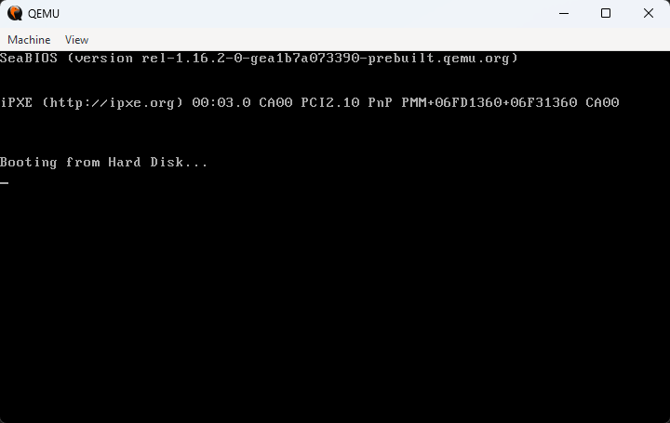Ilustracja 3: Emulator QEMU pomyślnie uruchomił pusty program
Fragment omawianego kodu:
setup:
mov ax, 0003H ; ustawienie trybu graficznego. AH = 00 i AL = 03 to 16-kolorowy tryb VGA, gdzie mozna umiescic 80x25 znakow
int 10h ; wywolanie przerwania

mov ax, 0B800H ; nie mozna bezposrednio przypisac stalej liczbowej do es, wiec trzeba najpierw do dostepnego rejestru
mov es, ax ; ES:DI = B800:0000, gdzie DI bedzie wyzerowany w cyklu

; glowna petla rysujaca tablice
screen:
mov ax, 2F20h ; AH = 20 - zielone tlo i czarny tekst AL = 0
xor di, di ; zerowanie di
mov cx, 80*25 ; wpisanie do rejestru licznika lacznej liczby znakow ile mozna przypisac w wybranym trybie graficznym
rep stosw

Pierwszym elementem programu nad jakim została podjęta faktyczna praca, była zmiana koloru tła. By to zrobić, najpierw trzeba ustalić, w jakim trybie graficznym w ogóle będzie prezentowana gra. Wybór padł na 16-kolorowy tryb tekstowy, w którym można zapisać 80 znaków w 25 poziomych liniach. Cztery pierwsze linie powyższego fragmentu kodu umożliwiają ustawienie wspomnianego trybu graficznego. Objaśnienia poszczególnych linijek kodu zawarte są w oryginalnych komentarzach zawartych w kodzie.
Na powyższym zrzucie ekranu zauważyć można, że jest czarny ekran, a wspomniana została zmiana koloru tła. W tym momencie wykorzystana zostanie pozostała sekcja kodu z fragmentu kodu. Objaśnienia poszczególnych linii kodu również są zawarte w komentarzach, natomiast wyjaśniając podjęte działanie w skrócie:
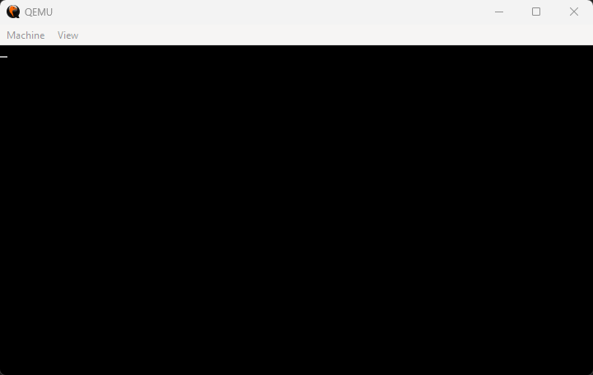Ilustracja 4: Uruchomiony tekstowy tryb graficzny
- wybrany został do rejestru ax pusty znak, który nie jest widoczny
- wraz ze znakiem, ustawiony został kolor tła
- następnie został wyzerowany rejestr di, który umożliwi zmianę tła ekranu
- do rejestru cx została wpisana łączna liczba znaków, która może znaleźć się na ekranie
- na koniec rep stosw powoduje powtarzanie tyle razy „mov [es:di], ax oraz inc di dwa razy”, ile wynosi łączna liczba znaków (licznik w rejestrze cx)
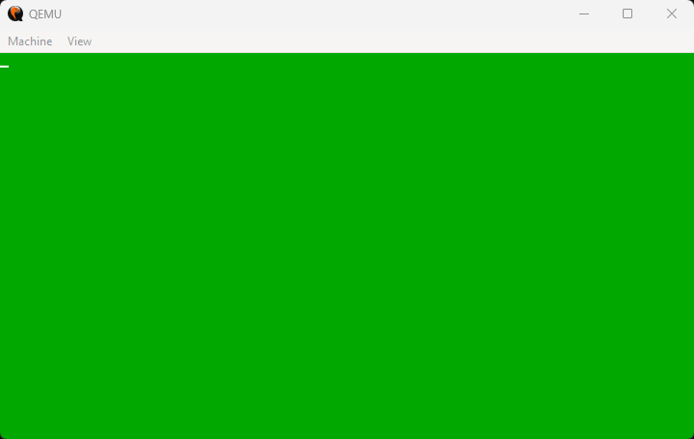Ilustracja 5: Widodczna zmiana koloru tła

Rysowanie po ekranie - wyświetlanie planszy
Fragment omawianego kodu:
table:
mov di, 80*2*2 + 30*2 ; ustawienie pisania od drugiego wiersza z przesunieciem w prawo o 30 znakow. Trzeba mnozyc oba skladniki razy dwa, bo pozycja znaku z tego co wywnioskowalem, znajduje sie na parzystych numerach w pamieci

mov cx, 10 ; ustawienie liczby powtorzen rysowania wierszy
drawing:
push cx ; wrzucenie na stos licznika wierszy
; rysowanie kreski oddzielajacej kolejny wiersz
mov ax, 2F2DH ; bialy znak na zielonym tle (2F), znak '-' (2D)
mov cx, 21 ; 21 znakow
rep stosw ; zoptymalizowane uzycie instrukcji: mov [es:di], ax oraz inc di dwa razy

; rysowanie wiersza tablicy
mov cx, 10
add di, (80-21)*2 ; przejscie na poczatek kolejnej linii rysowanej tablicy ((szerokosc ekranu - 20 znakow) * 2)
row:
mov ax, 2F7CH ; bialy znak na zielonym tle (2F), znak '|' (2D)
stosw
mov ax, 2F23H ; bialy znak na zielonym tle (2F), znak '#' (23)
stosw
loop row
mov ax, 2F7CH ; bialy znak na zielonym tle (2F), znak '|' (2D)
stosw

; przejscie do kolejnego wiersza
add di, (80-21)*2 ; przejscie na poczatek kolejnej linii rysowanej tablicy ((szerokosc ekranu - 20 znakow - 1 znak, by wyrownac) * 2)
pop cx ; pobranie ze stosu licznika wierszy
loop drawing

;rysowanie ostatniego wiersza
mov ax, 2F2DH ; bialy znak na zielonym tle (2F), znak '-' (2D)
mov cx, 21 ; 21 znakow
rep stosw

mov di, 80*3*2 + 31*2 ; ustawienie di na poczatek tablicy, by zmienianie znakow w tablicy odbywalo sie w tym samym miejscu, w ktorym jest kursor

Wymiary planszy
Gdy już kolor tła został zmieniony, można przystąpić do stworzenia planszy, na której będzie rozgrywać się gra. Plansza w “Saperze” domyślnie jest kwadratowa, tak więc taka też powinna być w zaimplementowanym kodzie. Żeby móc reprezentować pojedyncze pole planszy w trybie tekstowym, należy użyć trzy znaki w osi pionowej i trzy znaki w osi poziomej, przy dwóch polach potrzeba pięć znaków w poziomie i w pionie itd.. Łatwo można wywnioskować, że liczba potrzebnych znaków na reprezentowanie X pól w danej osi wynosi 2*X+1. Zważywszy na fakt, że w ustalonym wcześniej trybie tekstowym może być wyświetlanych maksymalnie 25 poziomych linii i 80 pionowych linii, X może wynieść maksymalnie 12. Stąd też została podjęta decyzja, że plansza w grze będzie o wymiarach 10x10, żeby móc jeszcze zachować odstępy od krawędzi ekranu, dla lepszej estetyki programu.

Implementacja planszy
Implementacja planszy w krokach wygląda następująco:
- ustalenie początkowej pozycji, od której będzie rysowana plansza mov di 80*2*2 + 30*2
- ustawienie licznika wierszy w rejestrze cx mov cx, 10
- rysowanie poziomego obramowania planszy:
  - wrzucenie na stos powyższego licznika, gdyż później będzie nadpisany przez licznik kolumn push cx
  - wpisanie do rejestru ax białego znaku “-” na zielonym tle, który służy jako poziome obramowanie planszy mov ax, 2F2DH
  - wpisanie do licznika cx liczby kolumn (10 kolumn, czyli 2*10+1 znaków) mov cx, 21
  - wpisanie do pamięci ekranu zawartości rejestru ax oraz przesunięcie do pozycji kolejnego znaku na ekranie rep stosw
- rysowanie wiersza z polami:
  - wpisanie do rejestru cx liczby kolumn mov cx, 10
  - przejście do kolejnego wiersza na ekranie. przesunięcie do nowego wiersza w tej samej kolumnie to przesunięcie o 80 znaków, natomiast trzeba cofnąć się o tyle znaków, żeby móc być w pierwszej kolumnie planszy, czyli o 21 znaków do tyłu. pozycja na ekranie jest zapisywana na parzystych bajtach, stąd też trzeba pomnożyć liczbę razy 2. add di, (80-21)*2
  - rysowanie na przemian na ekranie znaków “|” oraz “#” poprzez wpisywanie odpowiednik znaków i kolorów do rejestru ax i wykorzystaniu stosw, tak jak w poprzednim punkcie mov ax, 2F7CH stosw mov ax, 2F23H stosw
  - wywoływanie powyższego podpunktu w pętli loop row
  - wpisanie do pamięci ekranu ostatniego znaku “|” poza pętlą mov ax, 2F7CH stosw
- powtarzanie kroków 3 i 4 poprzez przesunięcie pozycji rysowania na ekranie do początku kolejnego wiersza planszy i przywracania ze stosu licznika wierszy add di, (80-21)*2 pop cx loop drawing
- podobnie jak pod koniec kroku 4, ostatni wiersz należy narysować poza pętlą mov ax, 2F2DH mov cx, 21 rep stosw
- ustawienie pozycji rysowania na ekranie na pierwsze pole planszy, stanowiące planowaną pozycję początkową gracza, które znajduje się na ekranie w trzecim wierszu i trzydziestej pierwszej kolumnie mov di, 80*3*2 + 31*2
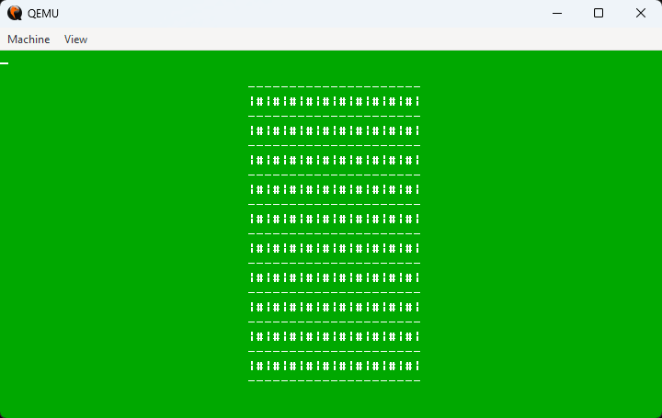Ilustracja 6: Widoczna plansza

Ustawienie pozycji kursora
Fragment omawianego kodu:
; ustawienie kursora na pozycji startowej
mov ah, 0x2 ; tryb ustawienia kursora
mov dh, [currentRow] ; przypisanie do dh liczby obecnego wiersza
mov dl, [currentColumn] ; przypisanie do dl liczby obecnej kolumny
int 10h ; wywolanie odpowiedniego przerwania

currentRow db 3
currentColumn db 31

Kolejną rzeczą, jaka została zaplanowana, była zmiana pozycji kursora. Jak można zauważyć w poprzednim rozdziale, kursor znajduje się w lewym górnym rogu ekranu. Domyślnie powinien wskazywać na pierwsze pole planszy. By to zrobić, wystarczy włączyć w trybie graficznym możliwość ustawienia kursora poprzez odpowiednie przerwanie. Wpisanie do rejestru ax liczby 2 umożliwia wywołanie trybu ustawienia kursora. Rejestr dx przechowuje dwie zmienne, w młodszej części rejestru (rejestr dl) przechowywana jest kolumna kursora, natomiast w starszej części (rejestr dh) wiersz. Z tak ustawionymi parametrami w rejestrach wystarczy wywołać przerwanie. Efekt jest od razu widoczny, co przedstawiono na poniższym zrzucie ekranu.

Poruszanie kursorem na ekranie
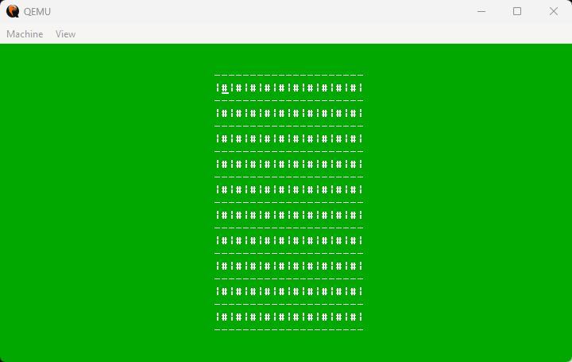Ilustracja 7: Widoczna zmiana pozycji kursora na pozycję początkową
Fragment omawianego kodu:
game:
move:

xor ah,ah; zerowanie ah
int 16h ; pobranie klawisza

cursor:
direction:
cmp al, 'w' ; 'w' - up
je up
cmp al, 'a' ; 'a' - left
je left
cmp al, 's' ; 's' - down
je down
cmp al, 'd' ; 'd' - right
je right
jmp game

; pojscie w prawo
right:
cmp dl, 49 ; sprawdzanie, czy kursor nie wykracza poza tabele z prawej strony
je moveCursor
add byte [currentColumn], 2 ; zwiekszenie obecnej kolumny o dwa - przesuniecie w prawo o dwa pola
add di, 4 ; przesuniecie rysowania o dwa pola w prawo
jmp moveCursor
; pojscie w gore
up:
cmp dh, 3 ; sprawdzanie, czy kursor nie wykracza poza tabele z gornej strony
je moveCursor
sub byte [currentRow], 2 ; zmniejszenie obecnego wiersza o dwa - przesuniecie w gore o dwa pola
sub di, 320; przesuniecie rysowania w gore o dwa pola
jmp moveCursor

; pojscie w dol
down:
cmp dh, 21 ; sprawdzanie, czy kursor nie wykracza poza tabele z dolnej strony
je moveCursor
add byte [currentRow], 2 ; zwiekszenie obecnego wiersza o dwa - przesuniecie w dol o dwa pola
add di, 320 ; przesuniecie rysowania w dol o dwa pola
jmp moveCursor
; pojscie w lewo
left:
cmp dl, 31 ; sprawdzanie, czy kursor nie wykracza poza tabele z lewej strony
je moveCursor
sub byte [currentColumn], 2 ;zmniejszenie obecnej kolumny o dwa - przesuniecie w lewo o dwa pola
sub di, 4 ; przesuniecie rysowania o dwa pola w lewo

moveCursor:
mov ah, 0x2 ; tryb ustawienia kursora
mov dh, [currentRow] ; przypisanie do dh liczby obecnego wiersza
mov dl, [currentColumn] ; przypisanie do dl liczby obecnej kolumny
int 10h ; wywolanie odpowiedniego przerwania

jmp game

Po ustawieniu kursora w odpowiedniej pozycji startowej, pora, aby można było zmieniać jego pozycję. W tym celu należy zaimplementować sterowanie. Aby to zrobić, należy odpowiednio wczytywać wciśnięty klawisz z klawiatury, a następnie wykonać adekwatne do klawisza instrukcje. Pobranie wciśniętego klawisza odbywa się za pomocą wywoływania w pętli odpowiedniego przerwania. Żeby w nim wskazać, że powinno ono zapisać w rejestrze al, jaki klawisz został wciśnięty, należy przed jego wywołaniem wyzerować rejestr ax. Po wywołaniu przerwania wystarczy sprawdzić za pomocą mnemonika cmp, czy poszczególne klawisze zostały wciśnięte w danym momencie. Jeśli przykładowo został wciśnięty klawisz ‘d’, to powinno wykonać instrukcje przypisane do tego klawisza. W przypadku gdy wykryto wciśnięcie innego klawisza, niż tego, który został zaimplementowany w kodzie, zostanie wykonana ponownie pętla ze sterowaniem.
Poruszanie w niezależnie którym kierunku składa się z pięciu poleceń (z wyjątkiem poruszania w lewo, gdzie jest jedno polecenie mniej w celu optymalizacji kodu). W każdym z nich wygląda to na podobnej zasadzie, dlatego ten aspekt zostanie omówiony ogólnikowo w krokach:
- na początku sprawdzany jest skrajny warunek, tj. czy po wykonaniu danego ruchu kursor wyszedłby poza wyznaczone ramy planszy.
- Jeśli kursor wyszedłby poza planszę, to nie jest wykonywana de facto żadna zmiana i następuje przejście do końcowej pętli przesunięcia kursora moveCursor.
- Gdy kursor może zmienić swą pozycję, następuje przesunięcie pozycji kursora poprzez odpowiednią zmianę zmiennej currentRow, bądź currentColumn.
- Po zmianie pozycji kursora następuje również zmiana pozycji rysowania na ekranie poprzez odpowiednie dodanie, bądź odjęcie odpowiedniej wartości rejestru di. Gdy kursor przesuwa się w pionie, wartość w rejestrze di zmienia się o 320 (jeden wiersz ma 80 znaków, zapisanie jednego znaku w pamięci wymaga 2 bajtów, natomiast pozycja kursora zmienia się tak naprawdę o 2 znaki, gdyż między polami jest fragment obramowania, zatem 80*2*2=320), natomiast gdy w poziomie, to zmienia się o 4 (analogicznie jak w pionie, przesunięcie kursora o 2 znaki i zapis na 2 bajtach czyli 2*2=4).
- Wykonywany jest skok do etykiety moveCursor (przy ruchu w lewo nie ma potrzeby wykonania tego skoku, gdyż jego fragment kodu po tej etykiecie znajduje się bezpośrednio po ów ruchu).
- W moveCursor wykonywany jest dokładnie ten sam kod, który został przedstawiony w rozdziale Ustawienie pozycji kursora.
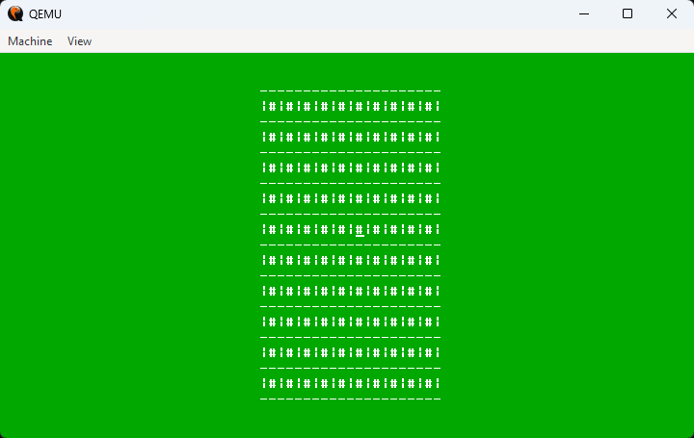Ilustracja 8: Widoczna zmiana pozycji kursora

Odkrywanie pola oraz stawianie flag
Fragment omawianego kodu:
<w etykiecie direction: dodano następujący fragment kodu>
cmp al, 0DH ; enter
je enter
cmp al, 20H ; space
je space
</>

<w etykiecie cursor: dodano następujący fragment kodu>
; enter odslania dane pole
enter:
mov [es:di], word 2f00H ; bialy znak na zielonym tle (2F), znak ' ' (00)
jmp moveCursor

; spacja ustawia flage na danym polu
space:
mov ax, [es:di] ; pobierz znak z danego pola
cmp ax, 2F00H ; jesli jest to puste pole, to nic nie rob
je moveCursor
cmp al, 0DH ; jesli to pole zawiera flage, to ja zdejmij
je takeFlag
; ustawienie danego pola jako oznaczonego flaga
mov [es:di], word 200DH ; czarny znak na zielonym tle (2F), znak nuty (0D)
jmp moveCursor
; ponowne ustawienie "niewiadomego" pola
takeFlag:
mov [es:di], word 2F23H ; bialy znak na zielonym tle (2F), znak '#' (23)
jmp moveCursor
</>
Po udanym zaimplementowaniu sterowania kursorem, pora na główną funkcję w sterowaniu, odkrywanie pola oraz opcjonalnie stawianie flag. Na tym etapie kodu wystarczy sprawdzić, czy odsłanianie pola za pomocą klawisza entera oraz stawianie flag za pomocą klawisza spacji będą prawidłowo działać. W sekcji wykrywania wciśnięcia klawiszy została dodana obsługa entra oraz spacji. W obu przypadkach wykorzystywany jest fakt, że odpowiednia pozycja do rysowania na ekranie została już wcześniej odpowiednio ustawiona przy poruszaniu się kursorem, zatem wystarczy, że będzie się wpisywało odpowiednie znaki do pamięci ekranu. W przypadku wciśnięcia entera, wpisywany jest pusty znak na zielonym tle. Stawianie flagi jest trochę bardziej zawiłe, mianowicie najpierw do rejestru ax pobierany jest znak z aktualnie wskazywanego pola. Jeśli jest to nieodkryte pole, to będzie można postawić flagę. Jeśli na danym polu znajduje się już flaga, to będzie trzeba tę flagę zdjąć i ponownie zostawić nieodkryte pole. Trzecim warunkiem jest sprawdzenie, czy pole nie jest już odkryte. W każdym z warunków zmiana znaku odbywa się na tej samej zasadzie: do pamięci ekranu wpisywany jest odpowiedni znak, a następnie wykonywany jest skok do aktualizacji kursora.
Generowanie koordynatów min
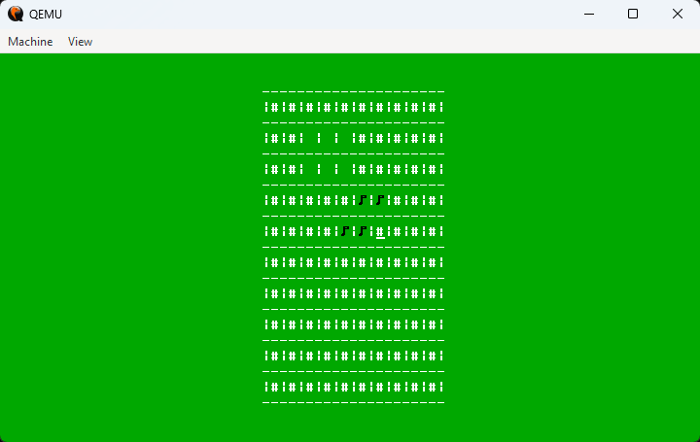Ilustracja 9: Odsłanianie kilku pól oraz stawianie flag
Fragment omawianego kodu:
<w etykiecie setup: dodano następujący fragment kodu>
mines:
push bx
mov cx, 3 ; ustawianie licznika petli na 3, beda generowane trzy miny
generate:
push cx ; zapisz na stosie stan licznika, bo cx bedzie uzyty przy generowaniu wspolrzednych
mov dx, [046CH] ; pobranie wartosci tick od momentu uruchomienia programu
add dx, 3 ; zwiekszanie tickow trzy razy
delay:
cmp [046CH], dx ; sprawdzanie czy minelo odpowiednio duzo zasu na wpuszczenie do kolejnego etapu generowania
jl delay

mov ax, dx ; przeniesienie mlodszej czesci liczby z cx:dx
; jako ze ax to 16 bitow, to od razu mozna uzyskac z niej wspolrzedna x i y, ktore mozna spokojnie zapisac na 8 bitach. mozna sie pokusic o zapisywanie obu wspolrzednych w jednej liczbie 8-bitowej, bo liczba 10 miesci sie na czterech bitach
xor ah, ah ; zerowanie starszej czesci ax
mov cl, 8 ; ustawienie dzielnika na 8 (plansza min jest 8x8, objasnienie na samym dole w sekcji "Optymalizacja"), by moc uzyskac liczbe modulo 8 w kolejnych krokach
div cl ; dzielenie al przez 8, w ah bedzie liczba modulo 8
shl ah, 1 ; mnozenie razy dwa wspolrzednej x
add ah, 33 ; dopasowanie do tabelki poprzez dodanie drugiej mozliwej kolumny
mov bl, ah ; wrzucanie do rejestru bl wspolrzednej x
mov ax, dx ; ponowne wpisanie liczby tickow zegara z dx do ax
shr ah, 8 ; zerowanie ah, tym razem w taki sposob, aby jej czesc znalazla sie w al
div cl
shl ah, 1 ; mnozenie razy dwa wspolrzednej y
add ah, 5 ; dopasowanie wspolrzednej do tabelki poprzez dodanie drugiego wiersza tablicy
mov bh, ah ; wspolrzedna y do rejsetru bh
pop cx ; przywracanie licznika petli
push bx ; wpisanie wspolrzednych danej miny na stoie
loop generate
pop bx ; pobierz pierwsza mine ze stosu. W bx sa obie wspolrzedne danej miny - w bl jest wspolrzedna x, w bh jest wspolrzedna y
mov [mine1X], bl ; przypisanie wspolrzednej x
mov [mine1Y], bh ; przypisanie wspolrzednej y
pop bx ; druga mina ze stosu
mov [mine2X], bl
mov [mine2Y], bh
pop bx ; trzecia mina ze stosu
mov [mine3X], bl
mov [mine3Y], bh
pop bx
</>

<w etykiecie direction: dodano następujący fragment kodu>
cmp al, 'x'
je debugX
cmp al, 'c'
je debugC
cmp al, 'v'
je debugV
</>

<w etykiecie cursor: dodano następujący fragment kodu>
; komendy ktore ustawiaja kursor na pozycje poszczegolnych min
debugX:
mov ah, 0x2
mov dh, [mine1Y]
mov dl, [mine1X]
int 10h
jmp game
debugC:
mov ah, 0x2
mov dh, [mine2Y]
mov dl, [mine2X]
int 10h
jmp game
debugV:
mov ah, 0x2
mov dh, [mine3Y]
mov dl, [mine3X]
int 10h
jmp game
</>

mine1X db 0
mine1Y db 0
mine2X db 0
mine2Y db 0
mine3X db 0
mine3Y db 0

Jednym z kluczowych aspektów gry “Saper” jest jej losowość. Gracz nie powinien zatem wiedzieć już od samego początku, gdzie dokładnie znajdują się rozsiane po planszy miny. Należy więc wprowadzić losowe generowanie współrzędnych min. Ze względu na rygorystyczne ograniczenia dostępnego miejsca na kod, w tej grze generowane są jedynie trzy miny. Z tych samych względów losowanie koordynatów min stanowi jedynie namiastkę losowości. Mimo tych niedogodności została podjęta próba sprostania temu wyzwaniu.
W krokach zostanie przedstawiony proces generowania współrzędnych min:
- na początku działania programu zostały zaalokowane w pamięci zmienne określające współrzędne poszczególnych min w osiach X i Y.
- Dla bezpieczeństwa zawartość rejestru bx jest zapisywana na stosie. Ów rejestr będzie wykorzystany do generowania koordynatów.
- Rejestr cx służy jako licznik, ile min powinno być wygenerowanych.
- Od tego momentu zaczyna się faktyczny proces generowania współrzędnych miny.
  - Na stos zapisywany jest rejestr cx.
  - Do rejestru dx zapisywana jest wartość aktualnego tick zegara, a następnie jej wartość jest zwiększana o trzy, aby móc opóźnić działanie programu, by zapewnić pseudolosowość.
  - Pobrana wartość umożliwia generowanie dwóch współrzędnych naraz, współrzędną X i współrzędną Y.
  - Na wstępie generowana jest współrzędna x poprzez odpowiednie operowanie wyrażeniami arytmetycznymi:
    - obszar, na którym mogą być miny, został ustawiony na rozmiar 8x8, stąd też ustawiany jest dzielnik równy 8, który umożliwi działanie modulo 8 na wartości tick.
    - Jako że koordynaty dotyczą pozycji znaku na ekranie, uzyskana liczba jest pomnożona razy dwa, gdyż pola, na których może być mina, są od siebie oddalone co dwa znaki.
    - Do tej liczby dodawana jest wartość pierwszej możliwej kolumny, na której może znajdować się mina.
  - Ponownie pobierana jest wartość tick do rejestru ax, żeby móc wygenerować współrzędną Y
  - Generowanie w tym momencie działa na podobnej co poprzednio, z tą różnicą, że wykorzystana jest starsza część wartości tick, gdyż obie współrzędne zapisane są na 8 bitach każdy, a wartość tick na 16 bitach.
  - Obie współrzędne zapisywane są do rejestru bx
  - Zawartość rejestru bx, czyli koordynaty miny, jest zapisywana na stos
- Ze stosu pobierane są po kolei współrzędne min
- Zapisywane są one do poszczególnych zmiennych min
Żeby móc zobaczyć pozycje, w których znajdują się miny, tymczasowo zaimplementowane zostały opcje ustawienia kursora na nie pod poszczególne klawisze. W sekcji sterowania zaimplementowane zostało wykrywanie klawiszy ‘X’, ‘C’ oraz ‘V’. Każdy z klawiszy ustawia kursor na tej samej zasadzie, co w rozdziale Ustawienie pozycji kursora, z tą różnicą, że zamiast currentRow i currentColumn wpisywane są mineKX i mineKY, gdzie K to numer miny.
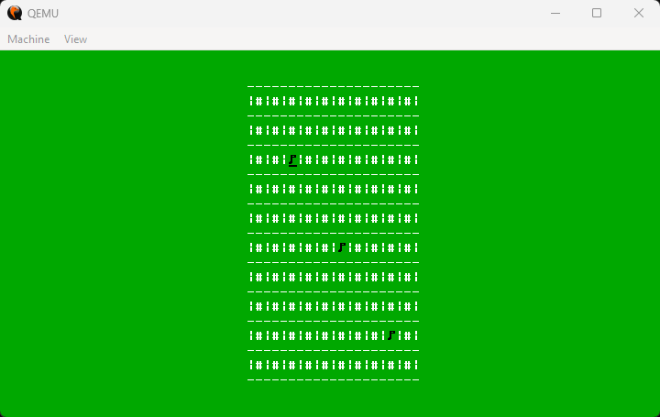Ilustracja 10: Zaznaczone flagami pozycje min

Sprawdzanie kolizji z miną i warunek końcowy
Fragment omawianego kodu:
<w etykiecie enter: usunięto poprzedni kod i dodano następujący>
; enter odslania dane pole
enter:
; wrzucanie na stos poszczegolnych wspolrzednych min

; mina pierwsza
mov ax, [mine1Y]
push ax
mov ax, [mine1X]
push ax

; mina druga
mov ax, [mine2Y]
push ax
mov ax, [mine2X]
push ax
; mina trzecia
mov ax, [mine3Y]
push ax
mov ax, [mine3X]
push ax
; zerowanie cx, ktory bedzie licznikiem petli
xor cx, cx
; zmniejszanie cx do -1, by obieg petli mozna bylo zaczac od 0
dec cx

singleFieldLookUp:
xor ax, ax ; zerowanie reejstru ax, ktory posluzy za licznik wystapien min wokol danego pola
mov [mineBool], ax
horizontal:
inc cx ; nalezy juz za wczasu zwiekszyc licznik petli, gdyz jesli w trakcie sprawdzania warunkow wyjdzie, ze wspolrzedna x nie miesci sie w danym przedziale, to nie zwiekszyloby inaczej indeksu
cmp cx, 3 ; jesli petla wykonuje sie poraz 4, to znaczy, ze wspolrzedna x jakiejkolwiek miny nie miescila sie w przedziale <-1;1> wzgledem przeszukiwanego pola
je verticalStart
; w tym miejscu powinno wystapic adresowanie indeksowane ([sp+4cx]) lecz nie jest to mozliwe w 16 bitach, dlatego wystepuje tutaj obejscie
mov si, cx ; do czystego si dodac cx
shl si, 2 ; przesuniecie w lewo trzy razy powoduje pomnozenie 4 razy
add si, sp ; dodanie sp, dzieki czemu jest sp+4cx

mov dl, [currentColumn] ; przypisanie danej kolumny

sub dl, 2 ; zmniejszanie kolumny o jedna kolumne w tablicy - sprawdzanie poczatku przedzialu

cmp [si], dl ; [si] to [sp+4cx]
jl horizontal
; wspolrzedna x miny jest wieksza rowna (wspolrzednej x szukanego pola - 1)
add dl, 4 ; przesuniecie o dwa pola w tablicy w prawo
cmp [si], dl

jg horizontal
bts [mineBool], cx
sub dl, 2
cmp [si], dl
jne horizontal
add cx, 4
bts [mineBool], cx
sub cx, 4
jmp horizontal

; przejscie do szukania w poprzek
verticalStart:
xor cx, cx ; zerowanie cx
dec cx ; cx do -1, by petla zaczynala sie od 0
vertical:
inc cx
cmp cx, 3
je endFind ; zakonczenie petli szukajacej liczby min blisko danego pola

mov si, cx
shl si, 2
add si, sp
inc si
inc si

mov dh, [currentRow]
sub dh, 2
cmp [si], dh ; [bx] = [sp+4cx+2]
jl vertical
; wspolrzedna y miny jest wieksza rowna (wspolrzednej y szukanego pola - 1)
add dh, 4
cmp [si], dh

jg vertical
sub dh, 2 ; powrot do pola startowego
cmp [si], dh ; sprawdzanie, czy na szukanym polu jest wspolrzedna y miny
jne bool ; jesli nie, to tylko zaznacz niebezpieczenstwo

; wspolrzedna y miny jest na szukanym polu
add cx, 4 ; dodaj 4 do licznika, by moc sprawdzic, czy wspolrzedna x miny tez sie zgadza z obencym x
bt [mineBool], cx ; sprawdzanie wspolrzednej x, czy tez jest taka sama
jc explodeMine ; jesli tak, koniec gry
sub cx, 4 ; nie zgadza sie, powrot do petli
; wspolrzedna y sie zgadza, pora zobaczyc, czy wspolrzedna x danej miny rowniez sie zgadza
bool:
bt [mineBool], cx ; jesli i wspolrzedna x, i wspolrzedna y mieszcza sie w danym przedziale, to mina jest blisko danego pola i w carry flag bedzie 1
adc ax, 0 ; zwiekszenie licznika min o jeden, jesli mina jest blisko
jmp vertical ; sprawdzanie kolejnych min, jesli jeszcze sa
explodeMine:
mov [es:di], word 2F2AH ; bialy znak na zielonym tle (24), znak '*' (2A)
; osobna petla, by nie nadpisywac znakow
explodeLoop:
inc di
mov [es:di], byte 4FH ; ustawienie czerwonego tla i bialych znakow na ekranie
inc di
jmp explodeLoop

; zakoczono przeszukiwanie liczby min
endFind:
add sp, 12 ; zwalnianie stosu ze wczesniej wrzuconych na niego wspolrzednych min (2*6 = 24)
cmp ax, 0 ; czy zliczono w danym polu jakiekolwiek miny w poblizu
jne numberField

; nie znaleziono min, w takim razie puste pole
mov [es:di], word 2F00H ; bialy znak na zielonym tle (2F), znak ' ' (00)
jmp moveCursor

; jest chociaz jedna mina w poblizu
numberField:
add ax, 2F30H ; bialy znak na zielonym tle (2F), znak '0' (30)
mov [es:di], ax
jmp moveCursor

mineBool db 0

Ostatnim elementem zanim gra będzie w pełni funkcjonalna, jest sprawdzanie kolizji z minami oraz związany z tym (jedyny) warunek końcowy gry. Mimo obszernego fragmentu kodu, jego działanie nie wymaga równie obszernego wyjaśnienia. W tym momencie kod bez optymalizacji rozmiaru programu w formie binarnej uniemożliwiał skompilowanie pełnego kodu, zatem doszło do nieplanowanych ustępstw. Początkowo w planach było odkrywanie pola 3x3 oraz kilka warunków końcowych gry. Niestety w ostatecznej formie programu możliwe jest odkrywanie wyłącznie pojedynczego pola i tylko jeden warunek końcowy - nadepnięcie na minę.

Sprawdzanie kolizji z minami
W krokach zostanie przedstawione jego działanie:
- na początku wrzucane są na stos współrzędne min.
- Wyzerowanie rejestru cx, a następnie dekrementowanie go do -1.
- Następuje pętla sprawdzająca pojedynczego pola:
  - wyzerowanie rejestru ax, by móc w nim zliczać liczbę wystąpień min wokół rozpatrywanego pola.
  - Wpisanie zera do zmiennej przechowującej liczbę min wokół danego pola
  - Inkrementacja wartości rejestru cx, a następnie sprawdzenie, czy wszystkie miny były rozpatrzone.
  - Następuje sprawdzanie, ile min znajduje się w przedziale <-1:1> od danego pola w osi poziomej. Przykładowo, jeśli mine1X = 3, mine2X = 4, mine3X = 6, a współrzędna X kursora wynosi 4, to funkcja w tym momencie zapisuje do zmiennej mineBool, że mina numer 1 i mina numer 2 są w pobliżu w pobliżu pola w osi poziomej, za pomocą ustawienia odpowiednich bitów na 1. mineBool w tym momencie wynosi: 0000 0011b
  - Dodatkowo ów funkcja sprawdza, czy współrzędna X min, które są w pobliżu, zgadza się dokładnie ze współrzędną X kursora. Jeśli występuje taka sytuacja, to w zmiennej mineBool również ustawiany jest na odpowiedniej pozycji bit w starszej części bajtu. We wspomnianym w poprzednim punkcie przykładzie, występuje taka sytuacja, zatem mineBool wynosi: 0010 0011b.
  - Przeszukiwanie przedziału w osi pionowej działa na dokładnie tej samej zasadzie, co w poziomie, z tym że zamiast używania zmiennej mineBool w przypadku, gdy współrzędna Y miny znajduje się w przedziale <-1:1>, inkrementuje się wartość rejestru ax.
  - Różnica w przeszukiwaniu jednak występuje w przypadku szukania dokładnie tej samej współrzędnej Y min, co kursora. Gdy współrzędna Y miny zgadza się z pozycją kursora, sprawdzany jest odpowiedni bit w mineBool. Kontynuując przykład z przeszukiwania osi poziomej: zakładając, że mina numer 2 ma również tę samą współrzędną Y, co kursor, następuje sprawdzenie bitu 2-1+4 (gdzie 2 to numer miny, -1 to uregulowanie pozycji w bajcie, gdyż pozycje liczone są od 0, a 4 to przesunięcie do starszej części bajtu).
  - Jeśli bit na tej pozycji jest równy 1, następuje koniec gry (poprzez przejście do etykiety explodeMine), gdyż koordynaty miny zgadzają się z pozycją kursora. Gdy bit jest równy 0, w tym momencie nic się nie dzieje, gdyż liczba min w pobliżu pola już została zwiększona wcześniej.
- Po zakończeniu przeszukiwania min w pobliżu pola, następuje przejście do etykiety endFind.
- W niej następuje zwolnienie z pamięci stosu współrzędnych min oraz wpisanie do pamięci ekranu liczby min w pobliżu przeszukanego pola na dokładnie tej samej zasadzie, co przy rysowaniu planszy w rozdziale Implementacja planszy.

Warunek końcowy gry
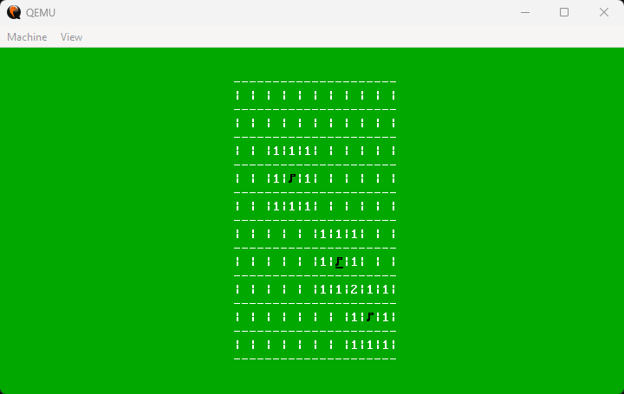Ilustracja 11: Wyczyszczona plansza z minami
W poprzednim podrozdziale wspomniane zostało, że w przypadku nadepnięcia na minę, następuje koniec gry. Jest to jedyny warunek końcowy. Zawarty jest on w fragmencie kodu związanym z etykietą explodeMine. Najpierw wstawiany jest znak oznaczający nadepniętą minę. Następnie następuje nieskończona pętla, w której tło ekranu jest zmieniane na kolor czerwony, oznaczający porażkę. Od tego momentu gracz nie ma możliwości poruszania się, zatem jest to ostateczne zakończenie rozgrywki. Żeby móc ponownie zagrać w grę, należy uruchomić ponownie komputer, na którym znajduje się program.
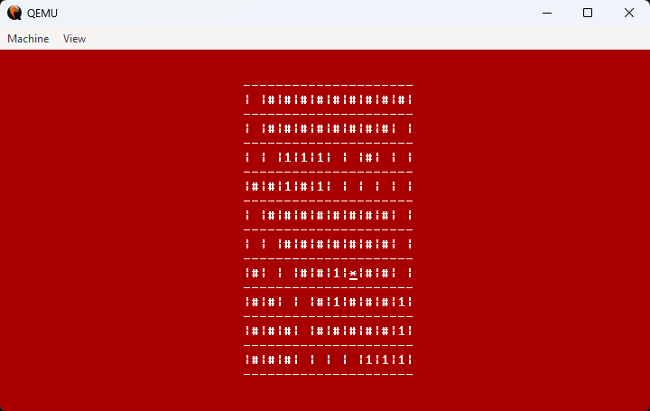Ilustracja 12: Koniec gry

Optymalizacja
Jednym z motywów przyświecających przy pisaniu programu była optymalizacja rozmiaru kodu. Z powodu rygorystycznego ograniczenia przestrzeni, na której mógł znajdować się kod - 512 bajtów, każdy zaoszczędzony bajt był na wagę złota. W programie musiało nastąpić wiele uproszczeń pewnych rozwiązań. Niekiedy należało również znaleźć sposób na uzyskanie tego samego efektu poprzez wykorzystanie poleceń niekoniecznie przychodzących od razu na myśl.
Jedną z pierwszych rzeczy, dzięki którym można było oszczędzić kilka bajtów, było zamienianie pewnych mnemoników na inne. Przykładowo zamiast napisać mov ax, 0, lepiej jest użyć xor ax, ax, gdyż pierwsze polecenie zajmuje w programie bajt więcej. W ten sam sposób można oszczędzić bajt, gdy zamiast add ax, 1, użyje się inc ax, jeśli autor kodu chce zwiększyć wartość w rejestrze o jeden. Z w miarę powszechnie używanych, lecz już mniej oczywistych optymalizacji, można jeszcze wyróżnić wykorzystane w programie shl si, 1, dzięki któremu jednym rozkazem można pomnożyć zawartość rejestru si razy 2, zamiast pisać mov ax, 2 mul si mov si, ax, które zajmuje zdecydowanie więcej bajtów.
Można też zmniejszyć rozmiar zajmowanego miejsca przez program, gdy będzie się wykonywało operacje na liczbach znajdujących się już w samej pamięci. W niektórych przypadkach nie ma potrzeby, aby liczby te najpierw znalazły się w którymś z rejestrów, wykonano w rejestrze daną operację i na koniec z powrotem wpisywało je do pamięci. Takim przykładem z kodu może być add byte [currentColumn], 2, gdzie do zmiennej przechowywanej w pamięci można od razu dodać liczbę 2. Nie ma potrzeby by pobierać zmienną currentColumn do rejestru, dodania w rejestrze 2 i wpisania tego z powrotem do tej zmiennej. Jest to co prawda mniej eleganckie rozwiązanie, natomiast pozwala ono zaoszczędzić kilka bajtów.
Istnieją również mnemoniki w asemblerze x86, które zostały stworzone po to, by za pomocą jednego polecenia móc wykonywać dwie lub więcej czynności na raz, oszczędzając przy tym mnóstwo bajtów. Jednym z nich jest stosowany w programie stosw w połączeniu z mnemonikiem rep. stosw to tak naprawdę użycie mov [es:di], ax add di, 2, natomiast mnemonik rep powtarza dany mnemonik tyle razy, ile zostało to wpisane w rejestrze cx. Analogiczny kod złożony z nierozdzielnych mnemoników, który zajmuje zdecydowanie więcej bajtów, wyglądałby następująco:
petla: ; |rep
mov [es:di], ax ;|stosw |
add di, 2 ;| |
loop petla ; |
W powyższym kodzie jako komentarz zaznaczono zakres działania danych mnemoników, które zastępują ten kod.
Inną strategią na optymalizację kodu, poza używaniem odpowiednich mnemoników, jest pisanie kodu w odpowiedni sposób. Początkowo program był pisany w taki sposób, że każda pojedyncza rzecz w programie była uwzględniana z osobna. Dobrym przykładem obrazującym takie pisanie było sprawdzanie kolizji z minami. Początkowo w programie nie było żadnych pętli, które sprawdzały miny. Każda z min była rozpatrywana osobno w jednym ciągu. Po pierwsze było to niepotrzebne powtarzanie niemal tego samego kodu z drobnym zmienianiem zmiennych, a po drugie zajmowało to za dużo miejsca w bajtach. Rozwiązaniem problemu z przykładu było wykorzystanie pamięci stosu i traktowanie min jako obiektów danej klasy. Wystarczy napisać pętle sprawdzającą współrzędne min, które będą przechowywane w pamięci stosu. Niemal w każdym aspekcie jest to lepszy sposób, gdyż oszczędza on zdecydowanie dużo miejsca, jest bardziej czytelny i pozwala na w miarę szybką zmianę w kodzie, gdyby zmieniła się liczba min.
Niekorzystnym, lecz koniecznym sposobem na zmniejszenie rozmiaru programu, jest obcięcie jego zawartości. W ten sposób nie zostało zaimplementowane odkrywanie pól 3x3 czy też lepszy sposób generowania koordynatów min, gdyż zajęłyby one zdecydowanie za dużo miejsca.

Zakończenie
Projekt ten z pewnością należał do jednych z najciekawszych w toku studiowania. Pozwolił on na wybór tematu, z którym czułem się odpowiednio. Sposób prowadzenia tego projektu sprawił również, że zmieniło się trochę moje podejście do zarządzania projektem. Pierwszy raz spotkałem się z czymś takim, by to przed rozpoczęciem tworzenia programu zbierać obszerne notatki, a nie w trakcie. W poprzednich projektach od razu podejmowałem się pisania kodu, przez co sam ten proces zajmował zdecydowanie więcej czasu, gdyż potrzebowałem sprawdzać po kolei prace innych programistów.
Projekt nauczył również zachować umiar w optymalizowaniu kodu. W trakcie pisania tego dokumentu, odkryłem sposób na zmniejszenie rozmiaru programu w jednym miejscu o jednego bajta. Wiązało się to jednak z niekorzystną zmianą we wzorze, w jaki układają się generowane miny w grze. Mimo tego, że powinien być ten sam efekt, co przed optymalizacją, z niewiadomego powodu zmienia się sposób, w jaki układają się miny. Z tego powodu ów optymalizacja i tak nie trafiłaby do ostatecznej formy programu.

Addendum
Jest to sprawozdanie, które zostało napisane na potrzeby studiów. W tej wersji, którą właśnie czytasz, zostało ono delikatnie zmodyfikowane, by nie odnosiło się bezpośrednio do spraw uczelnianych itp.. Świadomy tego, że kod w tym dokumencie może nie być czytelny, polecam przegląd kodu źródłowego. Zawarte są w nim również dodatkowe komentarze, które nie zostały przedstawione w tym sprawozdaniu.
Dziękuję za zainteresowanie się moim projektem jak również za poświęcony czas, który przeznaczyłeś by przeczytać ten dokument!

